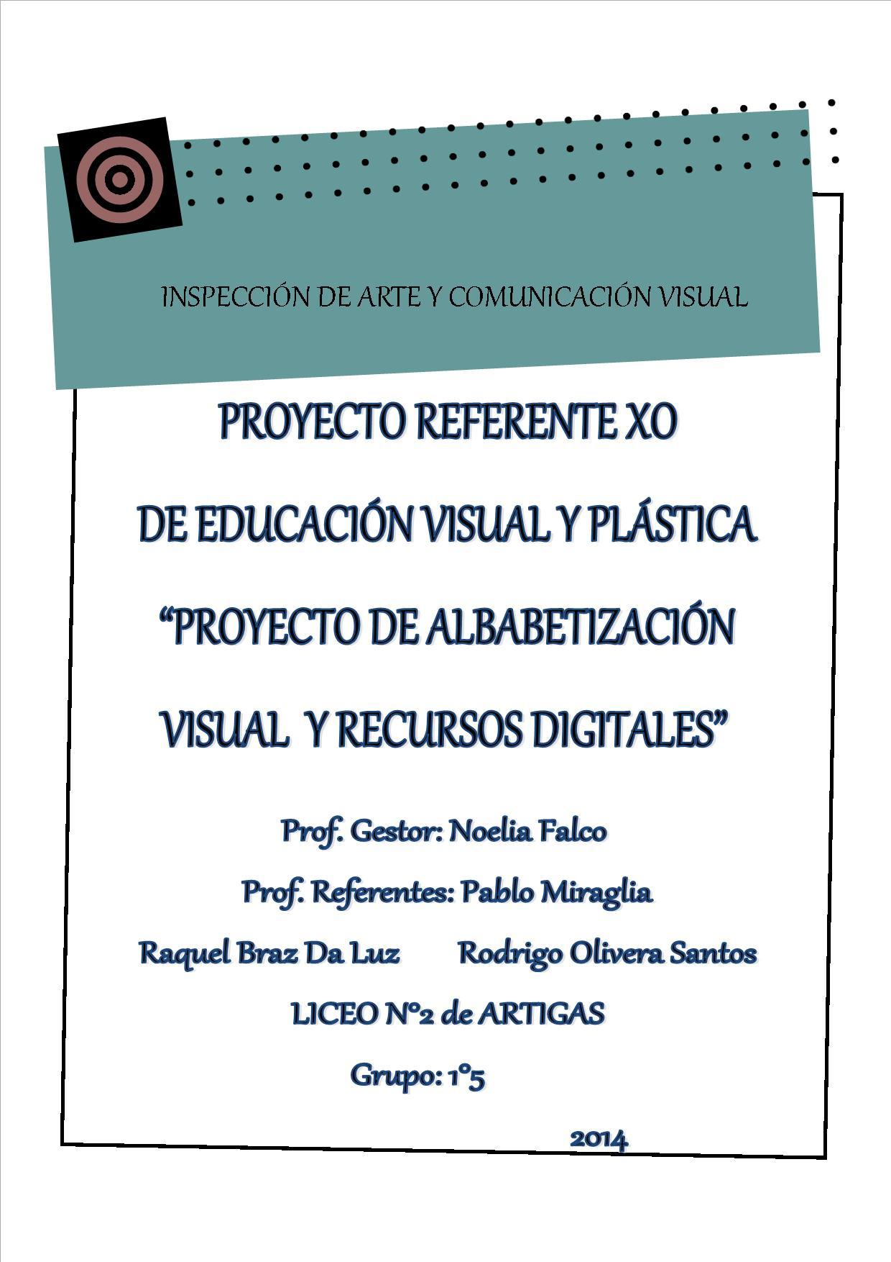
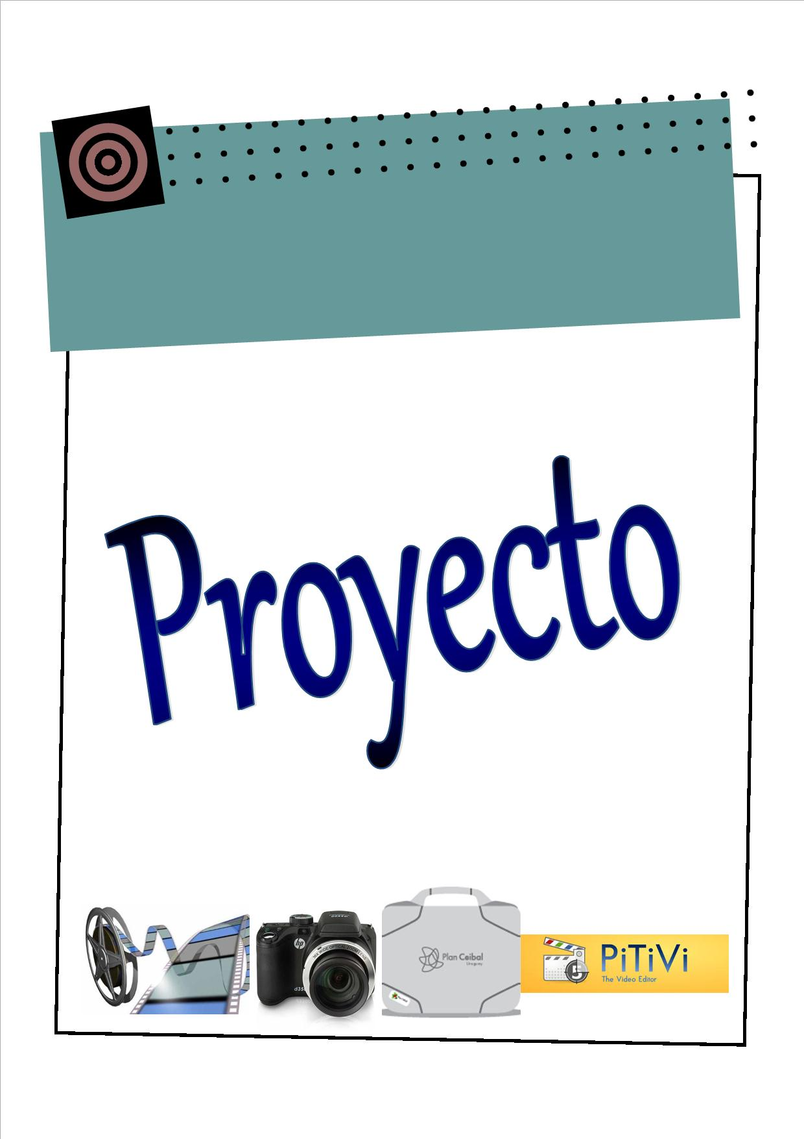
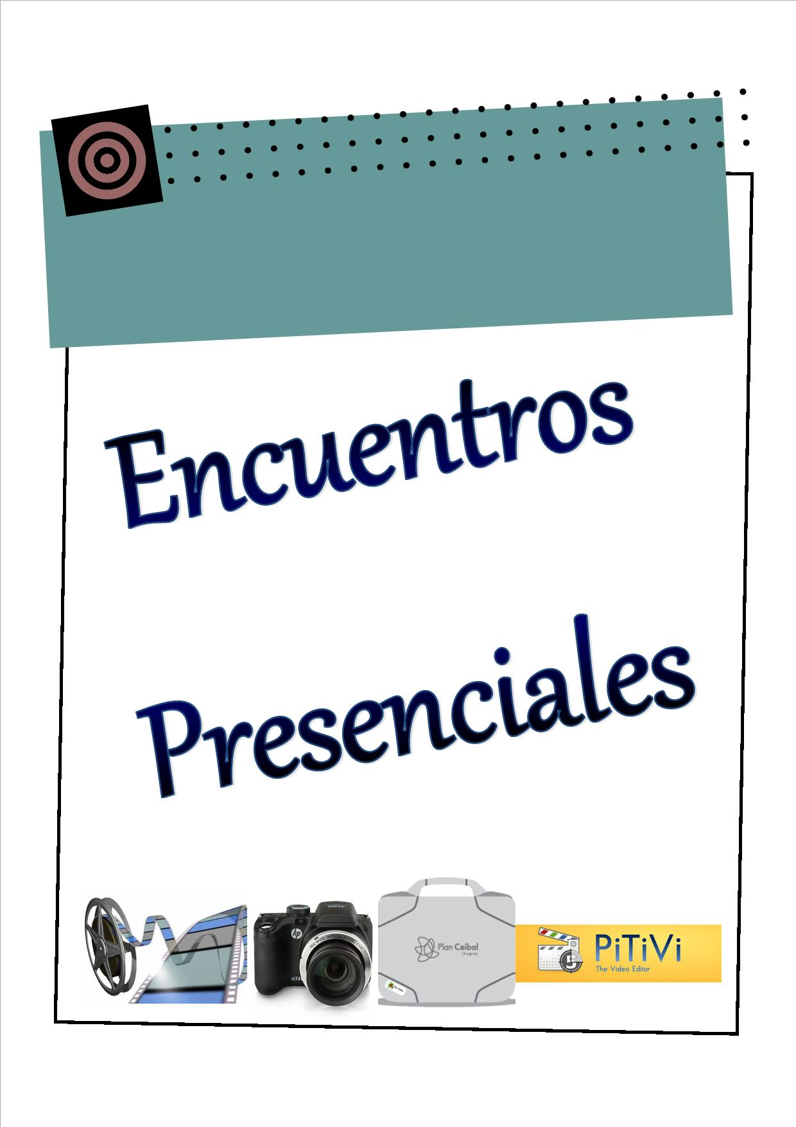
ENCUENTRO DE GESTORES Y REFERENTES XO
LICEO N°1 – TACUAREMBÓ
7 DE AGOSTO DE 2014
INKSCAPE – manipulación y edición de imágenes.
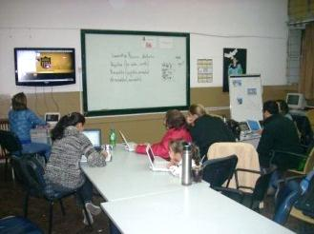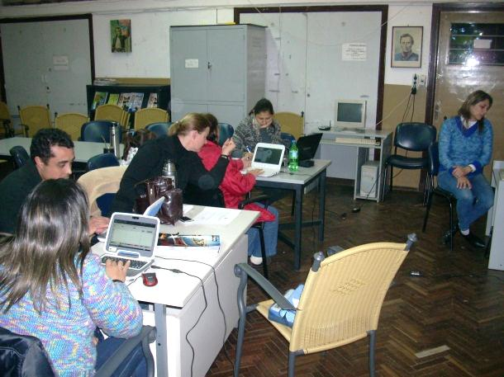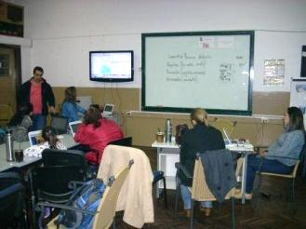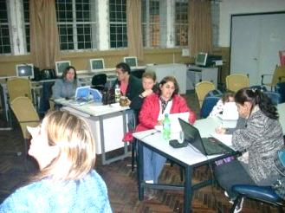
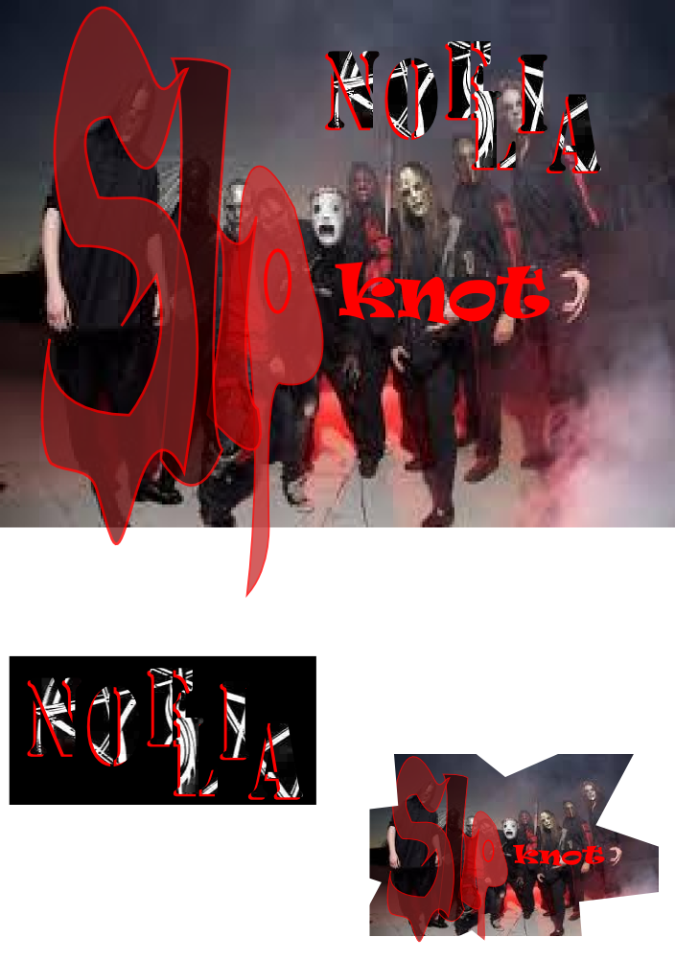
ACTIVIDADES:
PRIMER ENCUENTRO NACIONAL DE GESTORES Y REFERENTES XO
SALÓN DE ACTOS DE LA TORRE EJECUTIVA
4 DE JULIO DE 2014 - MONTEVIDEO
PROYECTO DE APRENDIZAJE COOPERATIVO  La única forma de generar la innovación educativa que requiere el actual contexto mediático, y de romper con la reproducción de prácticas instaladas que ahogan a nuestros alumnos, es construir respuestas en equipo. No hay recetas. ¿Estamos dispuestos a aprender juntos? ¿Podemos modificar la situación de las aulas? | Insp. Michel Prince
UNA MIRADA SOBRE LO REALIZADO  Desde la Coordinación del Aula Virtual, se tiene una perspectiva muy enriquecida de la marcha del Proyecto. ¿Cómo ve Elisa el camino recorrido? ¿Qué expectativas se plantea? | Prof. Coord. Elisa Calle
EDUCACIÓN ARTÍSTICA, MACRO HABILIDADES Y SABERES  ¿Qué aportan las artes a la educación? ¿Qué dimensiones debe atender? ¿Es válido seguir enseñando solo a producir? ¿Qué hay del saber del arte? ¿Qué vínculo tiene esto con los currículum y sus contenidos? | Prof. Rafael Cardozo Insp. Michel Prince
CREACIÓN ARTÍSTICA Y TECNOLOGÍAS. VIDEO CONFERENCIA  Desde España y Brasil dos educadores de Arte nos ayudan a reflexionar sobre nuestra tarea. | Andrea Giráldez  Pablo Arellano
DINÁMICA, DE UNA ULA MUY DINÁMICA  El equipo de Maldonado tiene una muy fuerte presencia en el aula virtual y un dinamismo muy particular. ¿Cómo están organizando su proceso? | Prof. Ref. Daniela Cardozo  Prof. Ref. Diego Chimuris
UN PROYECTO QUE VUELA ALTO  El esfuerzo y creatividad de varios de nuestros colegas Referentes, está dando frutos. Conozcamos uno de ellos que voló fuera de fronteras. | Prof. Ref. Mario Ferreyra
HOLOGRAMAS EN EL AULA  ¿Podemos imaginar nuevas perspectivas? ¿Cuántos horizontes nos proponen las nuevas tecnologías? | Prof. Patricia Segovia
SOBRE LA IMPRESIÓN 3D  Hoy tenemos la posibilidad de imprimir en 3D nuestros sueños. ¿Podemos ayudar a nuestros alumnos a acercarse y comprender las nuevas perspectivas del diseño? | Prof. Ref. Edgardo Alsina  Prof. Ref. Nelson Ríos
TALLER SOBRE ABP  El Aprendizaje Basado en Proyectos, requiere una desestructuración de los esquemas de planificación e implementación que habitualmente impregna nuestra práctica. Comencemos a transitar juntos el cambio.  PUESTA EN COMÚN  Tres de los proyectos que surjan del taller serán presentados a todos para finalizar esta primera etapa de trabajo. | Prof. Ref. Carolina Cresci  Prof. Ref. Silvia García Aguiar
PAUTAS DE TRABAJO  ¿Cómo seguimos ahora? ¿Qué forma le damos al Aprendizaje Cooperativo en la siguiente etapa? | Prof. Coord. Susana Rodríguez  Prof. Coord. Elisa Calle

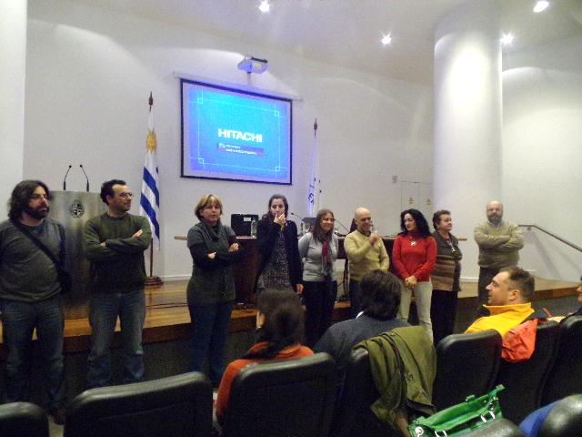
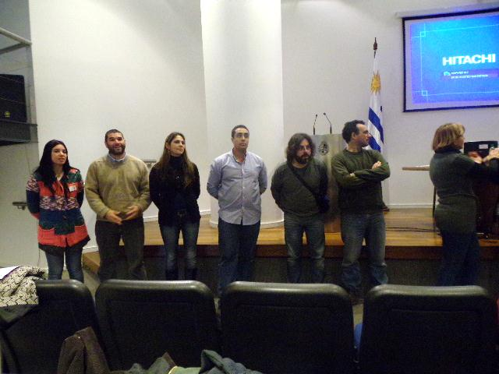
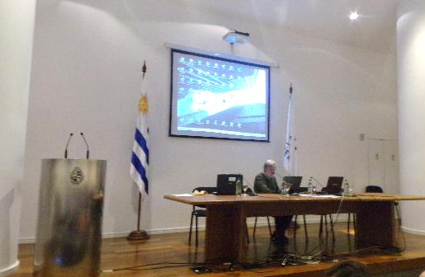

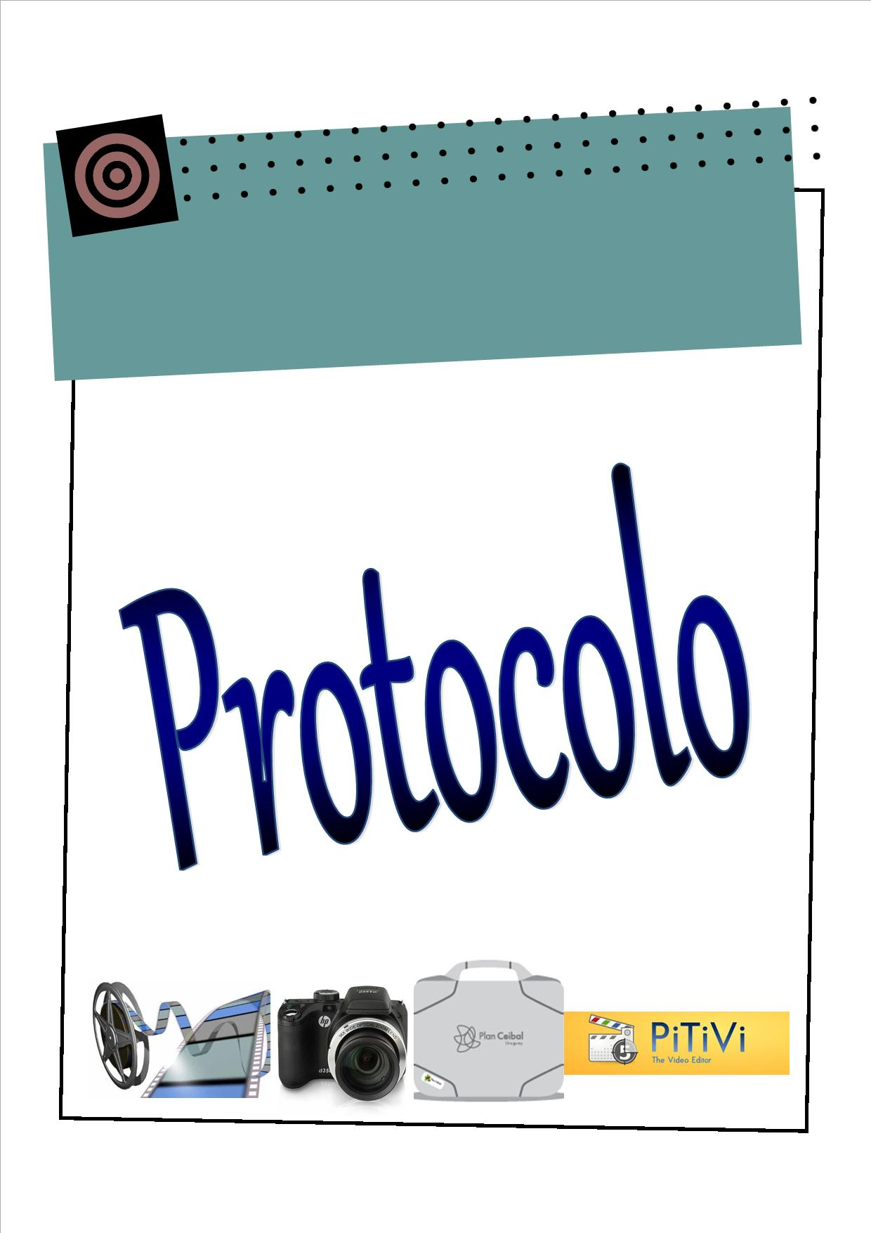
INFORMACIÓN GENERAL DEL PROYECTO
1. DATOS DEL PROYECTO
1.1 TEMA O TÓPICO GENERATIVO | ¿Las imágenes se mueven?  La imagen Móvil. Edición de video.  Texto “Vocación”
1.2 JUSTIFICACIÓN DEL TEMA | - El presente proyecto pretende que el docente participe cooperativamente ayudando a los alumnos a formarse en los lenguajes de la Comunicación Visual.  - Luego de trabajar la Imagen Móvil, unidad didáctica del nivel 1er año, culminamos la misma con una edición de video, y previa representación teatral por parte de los alumnos.  - Los alumnos se vieron motivados con la temática luego de realizar una visita a la Usina Cultural de la ciudad de Artigas, donde vieron la disponibilidad de recursos digitales como ser: filmadora, cámara fotográfica, computadoras con programas específicos, además de, micrófonos, reflectores, focos de luz; todo lo cual se puede acceder de forma gratuita.
1.3 CENTRO/S EDUCATIVO/S | Liceo N°2 de Artigas
1.4 DOCENTE/ES INVOLUCRADO/OS | NOMBRE |  | TELÉFONO | MAIL | MATERIA | GRUPO
 | 1 | Pablo Miraglia | 099770800 | paromisil07@hotmail.com | CVD
 | 2 | Raquel Braz Da Luz |  | raquelb8@adinet.com.uy | CVD
 | 3 | Rodrigo Olivera Santos |  | tukagogui@gmail.com | CVD
 | 4 | Noelia Falco | 099387687 | noelia_fa_33@hotmail.com | EVP | 1°5
 | 5
1.5 ANTECEDENTES | Trabajamos con las clases de imágenes (fija, secuencial y en movimiento). Movimiento real y aparente. La historieta.
2. DESCRIPCIÓN DEL PROYECTO

2.1 OBJETIVOS DEL PROYECTO | OBJETIVOS GENERALES | Objetivos Educativos  Productivo: iniciar en el manejo de un software de edición de video, Pitivi.  Crítico: analizar y comprender la importancia de desarrollar un proceso de trabajo.  Cultural: comprender la actividad como un proceso colaborativo por parte de todos los estudiantes para culminar con un trabajo exitoso.  Objetivo Expresivo  Representar una breve obra comprendiendo los roles de cada participante.
 | OBJETIVOS ESPECÍFICOS | Objetivos Educativos  Productivo: conocer y aplicar el uso de las nuevas tecnologías para editar imágenes y videos.  Crítico: reconocer la importancia de la distribución de roles en la tarea.  Cultural: valorar positivamente este lenguaje artístico.  Objetivo Expresivo: aplicar conocimientos sobre la realización de un guión, encuadre, tipos de planos, escenas.
2.2 ROL DEL DOCENTE | Los docentes referentes acompañan y apoyan al docente gestor en las instancias de acercamiento, ingreso y tránsito por las diversas etapas del proyecto.  El Gestor, diseña, planifica y desarrolla en su aula experiencias de implementación del proyecto.
2.3 ESTRATEGIAS A UTILIZAR | Explicación del proyecto. Presentación de las actividades y un cronograma tentativo. Representación. Trabajo de edición.
2.4 METODOLOGÍA DE TRABAJO | Trabajo explicativo y práctico.
2.4.1 MODALIDAD DE TRABAJO | Trabajo final individual
2.5 ACTIVIDADES | Descripción | Agrupamiento | Temporalización | Recursos o Sofware
1º fase | Búsqueda del texto para trabajar | Tarea domiciliaria
2º fase | Ensayo de la representación | Designación de equipos de trabajo: actores, vestimenta, escenografía, etc. | 2 horas
3º fase | Representación de la obra. Filmación | Equipos de trabajos | 2 horas | Cámara  Trípode
4º fase | Edición del video | Trabajo individual | 2 horas | Uso de las ceibalitas  Programa Pitivi
3. EVALUACIÓN DEL PROYECTO
3.1 INDICADORES DE ÉXITO | Trabajo grupal, cada alumno cumple con su rol dentro de la actividad propuesta.  Se cumple los pasos del proceso de trabajo.  Se edita en el programa trabajado.
3.2 LINEAS DE TRABAJO A FUTURO. | Analizar la temática de la obra representada.
ANEXOS | Texto de la obra representada.  “Vocación”  Jorge Maestro y Sergio Vainman

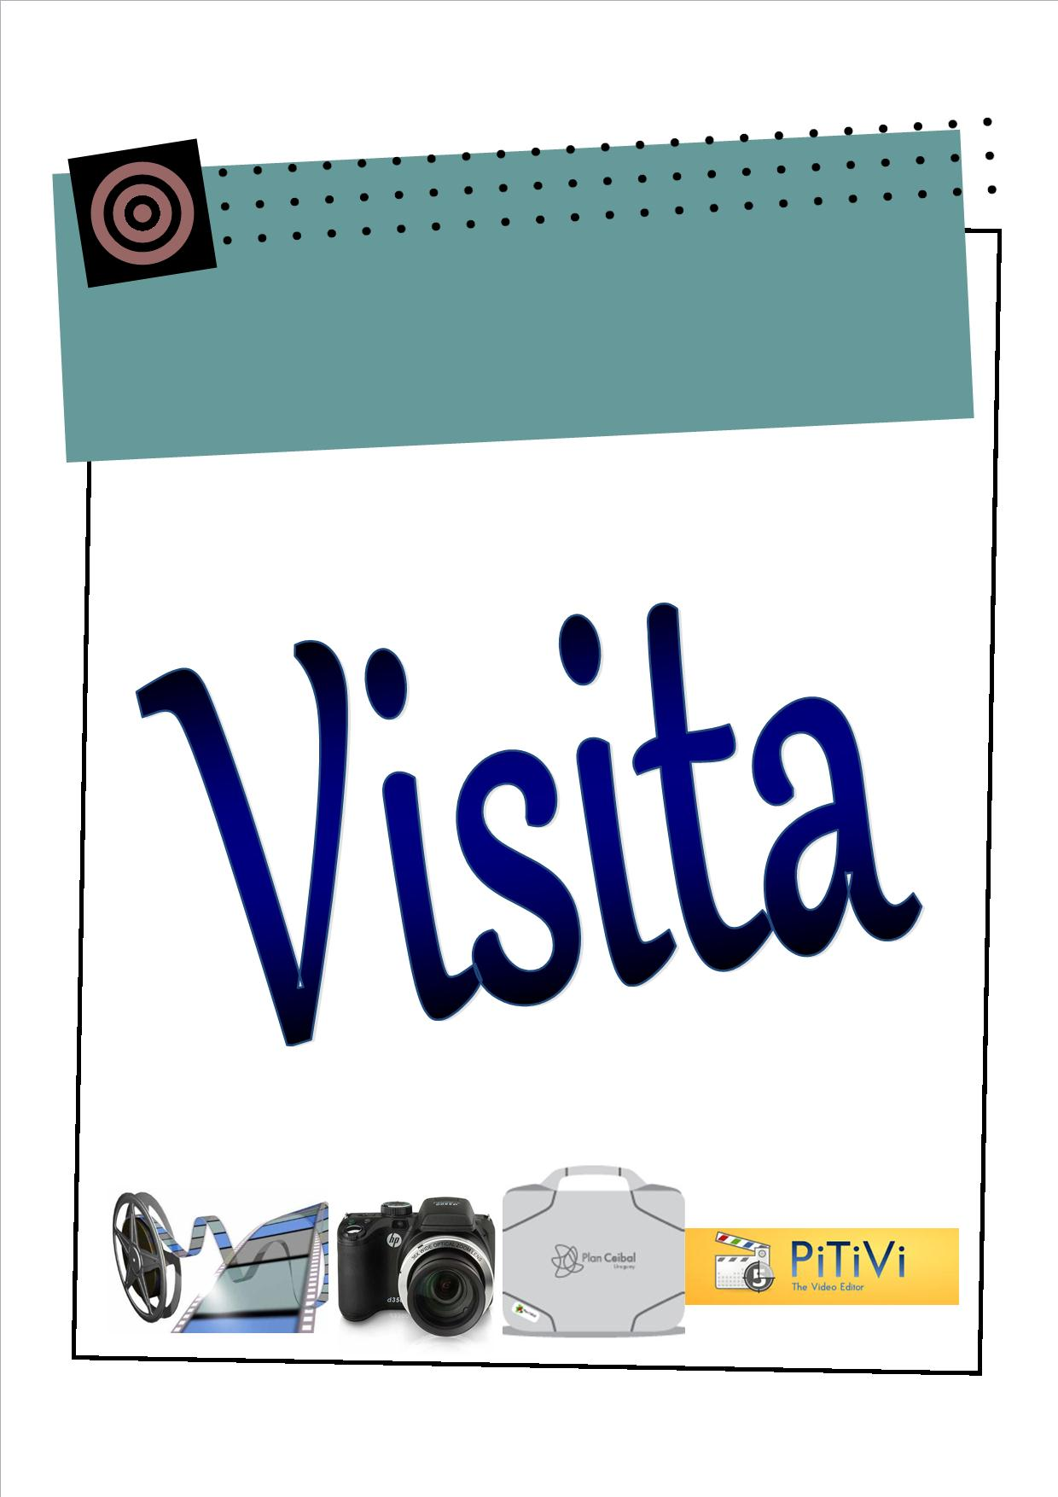
Aquí iría el “PPT Visitas” – Fue impreso y presentado como cuadernillo.

